Android开发实验6报告
13331251 王嘉威
一.实验目的
(1) 学会使用 Android SharedPreferences 保存和读取数据
(2) 学会使用 Android 文件操作保存和读取数据
(3) 学会使用 AutoCompletedTextView 实现历史记录提示
二.实验内容
(1)登录界面:
使用 SharedPreferences 记录登录状态,点击 Register 按钮,能够将 User 和
Password 写入 SharedPreferences,写入后使用 Toast 提示写入成功。
(2) 注册账号成功后,输入账号和密码,点击登陆按钮,若账号与密码正确,则跳转到文 件操作界面,否则使用 Toast 提示登录错误.
(3)文件操作界面返回登录界面时,如果 Remember Password CheckBox 没有勾上,则 User 和 Password 控件不保存相应的信息,否则将 SharedPreferences 保存的信息自动填上相应的 控件。
4)使用 AutoCompletedTextView 实现文件自动提示功能,如果文件存在,则该匹配的文件自动在 AutoCompletedTextView 下生成(相信大家都用过类似功能的东西吧):
(5)在 File Content 下输入文件的内容,点击 Save File 后能够自动保存文件,并且文件名自 动提示已经更新;点击 Read File 按钮能够自动读取文件保存的数据,并将内容显示在 File Content 控件下面。
(6)点击 Delete File 控件能够删除文件,并且文件名自动提示已经更新,重新点击 Read File,
发现已经不能够读取文件内容了(因为文件不存在嘛)
(7)检查是否成功生成文件(用模拟器)
保存文件路径:/data/data/你的程序包名/files/*.txt
SharedPreferences 文件路径:/data/data/你的程序包名/shred_prefs/*.xml
三.实验步骤
1.创建EditFileActivity和LoginActiviy,按照实验要求编写对应xml布局界面.
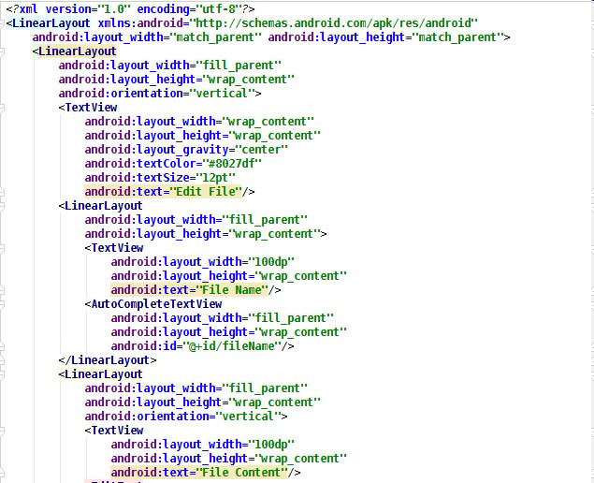
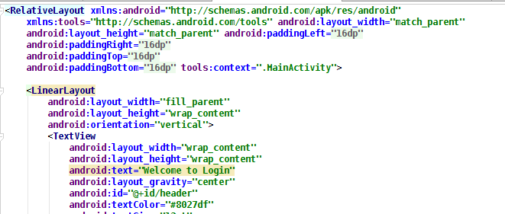
2.完成EditFileActivity和LoginActivity的控件初始化,注意EditFileActivity中的文件名自动补全需要为AutoCompletedTextview控件配置适配器:
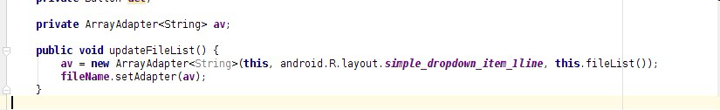
3.创建FileUtils类,该类为文件操作的类,完成其对文件的读写删以及结果信息提示(Toast实现)的方法接口.
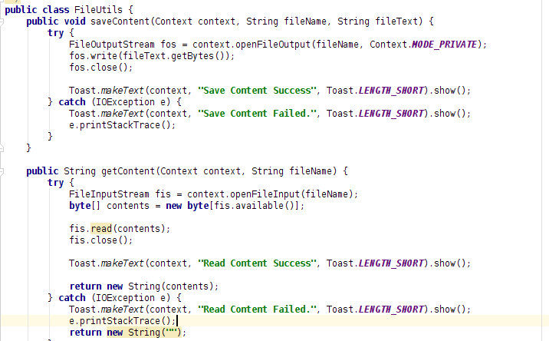
4.在EditFileActivity中创建FileUtils对象,绑定控件事件,完成对文件的读写删的时间调用,注意每次读写删后需要更新文件目录适配器.
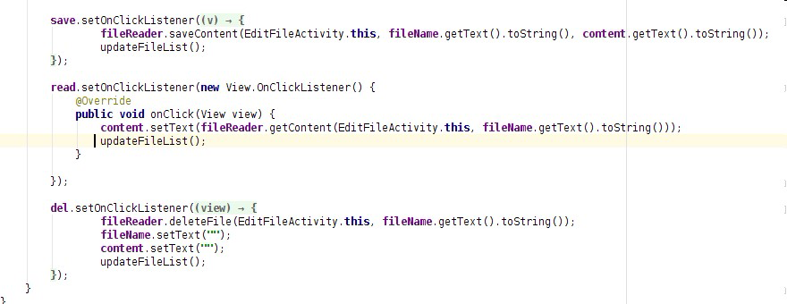
5.在LoginAcivity中完成注册和登录并显示结果信息事件的绑定,注册和登录通过SharePreference来保存用户信息:
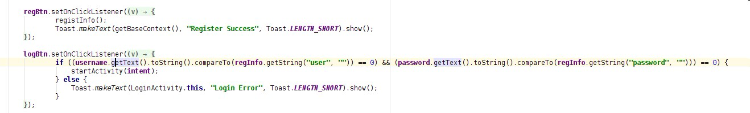
而Remember password通过在onstart()方法中判断checkbox状态而决定是否从SharePreference中提取用户名和密码自动填写.
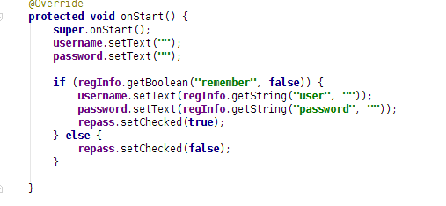
四.实验结果
1.注册和登录错误:
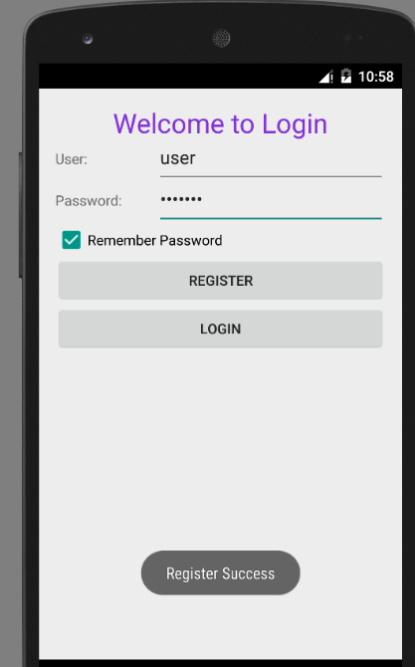

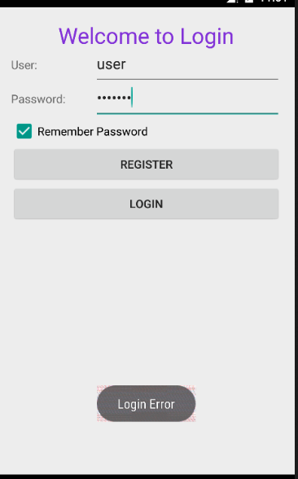

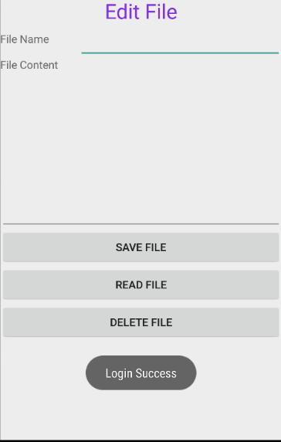
2.登录成功,进入文件操作界面:

3.保存文件及自动补全:
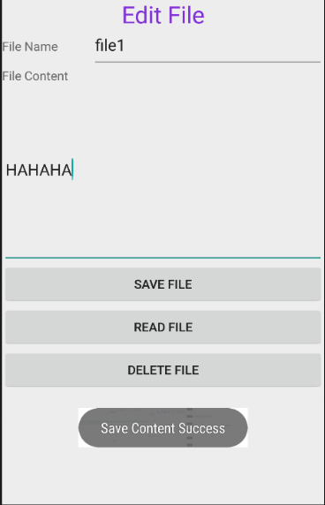
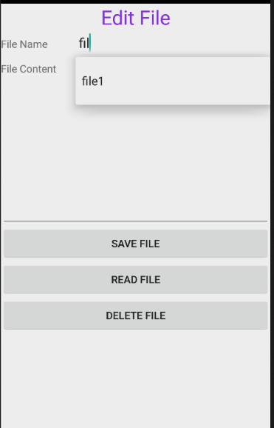

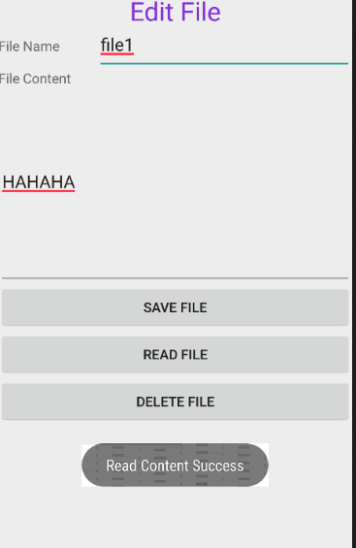
4.读取文件

5.删除文件(同时清空显示):
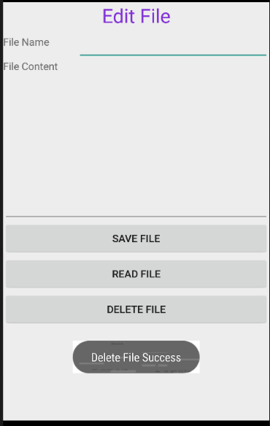
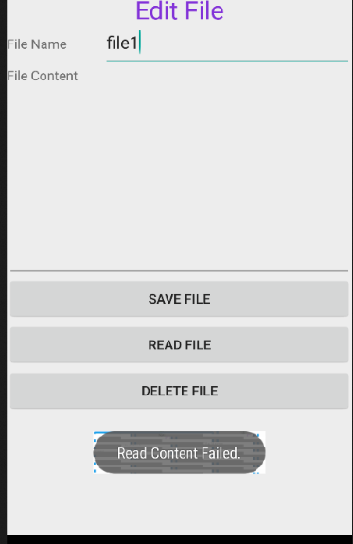

五.实验总结
这次的实验要点在对SharePreference和Java文件操作类的了解和使用,总体难度不大,实验的说明已经很详细了,实验的过程中也没有出现什么问题,要注意的是AutoCompletedTextView控件在每一次文件操作的更新.而对文件的操作完全封装成了一个类来实现,体现了模块化的特点,这对以后开发的层次设计以及分工是很重要的经验.

参考资料:
1.http://blog.csdn.net/wxyyxc1992/article/details/17222841

手机:18819473218

